绍兴市中医院
2025年第二季度传染病监测报告分析
一、2025年4-6月上报传染病疫情分析统计表
疾病类型 | 疾病名称 | 本期发病数 | 去年同期发病数 | 较去年同期增长率（%）
乙类传染病 | 淋 病 | 6 | 5 | 20%
乙类传染病 | 梅 毒 | 13 | 14 | -7.14%
乙类传染病 | 肺结核 | 2 | 3 | -33.33%
乙类传染病 | 猩红热 | 4 | 6 | -33.33%
乙类传染病 | 乙肝 | 8 | 4 | 100%
乙类传染病 | 丙肝 | 5 | 2 | 150%
乙类传染病 | 新型冠状病毒感染 | 182 | 105 | 73.33%
乙类传染病 | 麻疹 | / | 1 | -100%
乙类传染病 | 百日咳 | 16 | 64 | -75%
丙类传染病 | 其它感染性腹泻 | 23 | 43 | 46.51%
丙类传染病 | 手足口病 | 4 | 20 | -80%
丙类传染病 | 流行性感冒 | 56 | 14 | 300%
丙类传染病 | 流行性腮腺炎 | 2 | 2 | 0
其它传染病 | 水 痘 | 18 | 7 | 157.14%
其它传染病 | 生殖器疱疹 | / | 1 | -100%
其它传染病 | 尖锐湿庞 | 7 | 9 | -22.22%
其它传染病 | 生殖道沙眼衣原体感染 | 18 | 29 | 37.93%
合 计 |  | 364 | 329 | 10.64%

二、各类法定传染病发病情况
（一）概况
2025年4-6月份临床上报传染病15种共364例，其中乙类传染病8种，丙类传染病4种，其他传染病3种。与去年同期相比，报告病种减少了生殖器疱疹、麻疹两种，总报告发病数较去年同期上升10.64%。本季度无聚集性疫情和突发公共卫生事件报告。
- 甲类传染病发病情况
2025年4-6月份临床未报告甲类传染病。
（三）乙类传染病发病情况
1、2025年4-6月份临床报告乙类传染病236例，占总报告病例总数的64.84%，较去年同期上升2.83个百分点。乙类传染病报告发病居前两位的依次是新型冠状病毒感染、百日咳，上述疾病占乙类传染病报告发病总数的83.90%。乙类主要传染病发病情况与去年同期比较情况详见图1。
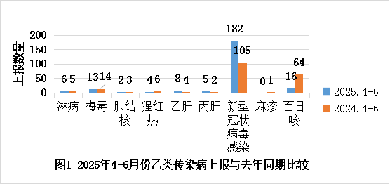
2、按传播途径分类
各类传染病发病构成情况详见图2。
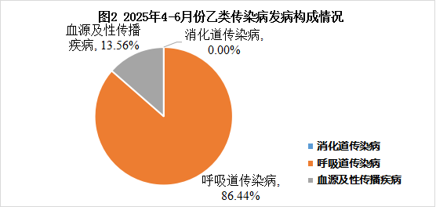
（1）呼吸道传染病
报告新型冠状病毒感染182例、百日咳16例、肺结核共2例、猩红热4例，占乙类传染病发病总数的86.44%，发病比去年同期下降1.31个百分点。
（2）血源及性传播疾病
报告乙肝、丙肝、淋病、梅毒4类共32例，占乙类传染病发病总数的13.56%，发病比去年同期上升1.31个百分点。
（3）消化道传染病
未报告消化道传染病。
（四）丙类传染病发病情况
2025年4-6月份共报告丙类传染病4种（其它感染性腹泻病、手足口病、流行性感冒、流行性腮腺炎）共85例，占总报告病例数的23.35%，比去年同期下降0.66个百分点。
（五）其他传染病发病情况
2025年4-6月份共报告其他传染病3种（尖锐湿疣、生殖道沙眼衣原体感染、水痘）43例，占总报告病例数的11.81%，比去年同期下降2.17个百分点。
三、各类法定传染病报告质量情况
2025年4-6月上报、转诊肺结核（疑似）情况统计
科室 | 上报例数 | 转诊数 | 转诊率
十四区 | 2 | 2 | 100%
合计 | 2 | 2 | 100%

2025年4-6月传染病报告身份证填写率情况统计
科室 | 传染病上报例数 | 身份证填写数 | 身份证填写率
儿科 | 98 | 98 | 100%
皮肤科 | 20 | 20 | 100%
妇 科 | 20 | 20 | 100%
急诊科 | 74 | 74 | 100%
男性科 | 3 | 3 | 100%
发热、肠道门诊 | 65 | 65 | 100%
针灸科 | 1 | 1 | 100%
全科门诊 | 6 | 6 | 100%
ICU | 2 | 2 | 100%
三区 | 2 | 2 | 100%
四区 | 4 | 4 | 100%
五区 | 3 | 3 | 100%
六区 | 3 | 3 | 100%
七区 | 1 | 1 | 100%
十区 | 36 | 36 | 100%
十二区 | 6 | 6 | 100%
十三区 | 4 | 4 | 100%
十四区 | 2 | 2 | 100%
十五区 | 3 | 3 | 100%
十七区 | 11 | 11 | 100%
合 计 | 364 | 364 | 100%

2025年4-6月性病就诊者梅毒、艾滋检测率情况统计
科室 | 上报性病例数 | 梅毒、艾滋检测数 | 性病就诊者  梅毒、艾滋检测率
妇 科 | 20 | 18 | 90%
皮肤科 | 7 | 7 | 100%
男性科 | 3 | 3 | 100%
三区 | 1 | 1 | 100%
四区 | 2 | 2 | 100%
五区 | 2 | 2 | 100%
六区 | 1 | 1 | 100%
十二区 | 1 | 1 | 100%
十七区 | 7 | 6 | 85.71%
合 计 | 44 | 41 | 93.18%

2025年5-6月腹泻病人留样率及02送检率情况统计
科室 | 腹泻就诊病人例数 | 大便  留样数 | 大便  留样率 | 02  送检数 | 02  送检率
急诊科 | 107 | 40 | 37.38% | 107 | 100%
发热门诊  肠道门诊 | 79 | 50 | 63.29% | 79 | 100%
儿科 | 61 | 49 | 80.33% | 61 | 100%
其它 | 10 | 7 | 70% | 10 | 100%
合计 | 257 | 146 | 56.81% | 257 | 100%

2025年4-6月食源性疾病上报情况统计
科室 | 食源性疾病上报例数
急诊科 | 16
发热门诊 | 8
肠道门诊 | 12
儿科 | 4
合计 | 40

四、总结与分析：
本季度上报的传染病数与去年同期相比增长10.64%，主要原因为新型冠状病毒感染及流行性感冒疫情影响，这两种病例的上报数有一定增长，全院无传染病漏报现象发生。传染病报告卡的身份证填写率为100%；肺结核（疑似）的转诊率达100%，均符合绍兴市疾控管理的相关要求，希各科室能继续保持。但在实际工作中尚存在一些问题，各科之间对传染病管理工作重视程度参次不齐，如：妇科、病区性病就诊者梅毒、艾滋检测率偏低；腹泻患者的大便采样率整体较去年同期有所下降，尤其是急诊科、肠道门诊采样率下降最为明显，导致全院采样率下降；儿科的食源性疾病上报数较少；个别医生对传染病上报的时限性重视不够，未能主动及时上报。各临床医生要充分重视传染病上报及专病管理工作,按要求及时、规范报卡，在诊治过程中做好病人的信息采集及解释工作,规范各项诊疗工作。同时请科主任加强督促和指导,以进一步提高我院传染病监测、报告质量。
2025-7-4
公共卫生科

